МІНІСТЕРСТВО ОСВІТИ І НАУКИ УКРАЇНИ
Національний університет “Львівська політехніка”

Кафедра САПР



Звіт
до лабораторної роботи № 01
на тему «Налаштування Eclipse IDE для роботи з програмним середовищем JADE»
з курсу «Методи проектування мультиагентних систем»

Виконала:
ст. групи СПКс-11
Кузьминих М.В.
Прийняв:

Романюк А.Б.

Львів 2015

Мета роботи:
Налаштувати програмне забезпечення для виконання циклу лабораторних робіт.

КОРОТКІ ТЕОРЕТИЧНІ ВІДОМОСТІ
Java Agent Development Framework (JADE) — програмне середовище розроблення мультиагентних систем і додатків, яке підтримує стандарти для інтелектуальних агентів FIPA.
До складу JADE входять:
- динамічне середовище виконання агентів (середовище де JADE агенти можуть “жити”) . Агенти реєструються і працюють під керівництвом середовища;
- бібліотека класів, які використовуються для розробки агентних систем;
- набір графічних інструментів для адміністрування та спостереження за життєдіяльністю активних агентів.
Програмне середовище Jade підключається до будь-якого Java проекту.
Агентна платформа керує життєвим циклом агентів, забезпечує обмін повідомленнями між агентами та пошук агентів.
Агентна платформа Jade для будь-якого універсального середовища розробки – звичайна бібліотека, яку можна підключити. Розглянемо процес підключення з врахуванням єдиної відмінності, яка полягає в тому, що при запуску потрібно запустити Jade і передати йому імена класів агентів, як параметри командної стрічки.
Порядок виконання роботи
- Встановимо JADE та відповідно налаштуємо середовище Eclipse.
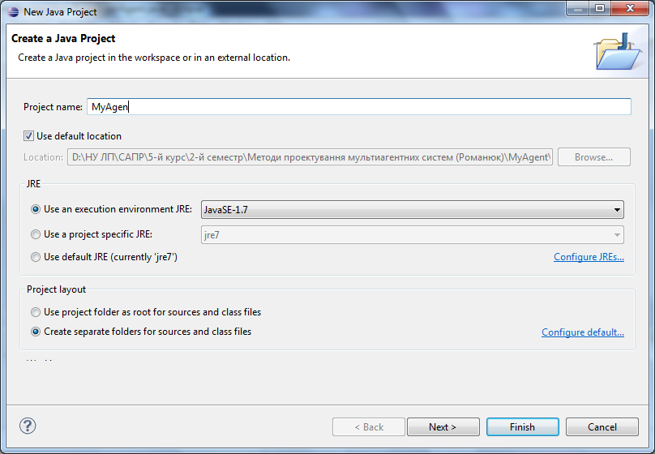
Рис.1. Створення нового проекту
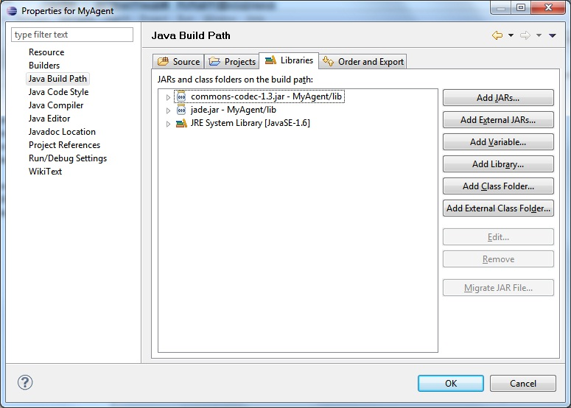
Рис.2. Підключення бібліотек
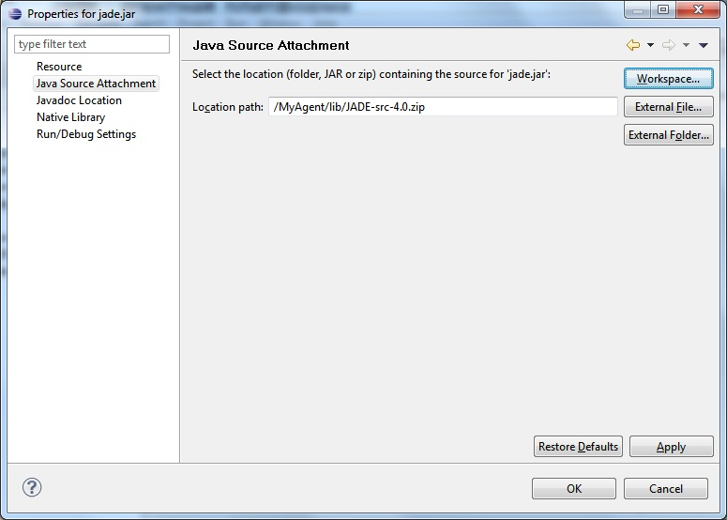
Рис.3. Підключення вихідного коду Jade до бібліотек
- Для того щоб перевірити чи правильно налаштоване середовище, створимо тестові агенти: PingAgent, PongAgent.
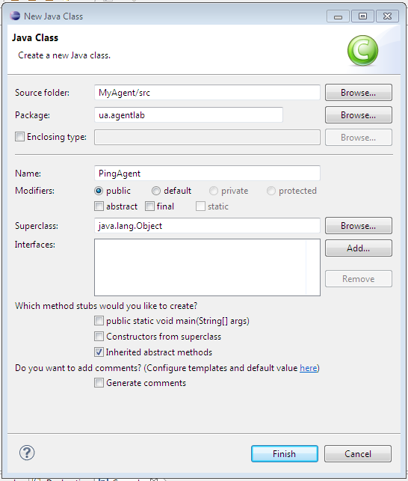
Рис.4. Створення нового класу
Для запуску агентів потрібно налаштувати Debug Configurations, а саме вказати назву проекту, головного класу (jade.Boot) та аргументи (-gui test1:ua.agentlab.PingAgent;test2:ua.agentlab.PongAgent).
- В результаті запуску відкриється вікно Remote Agent Management GUI.
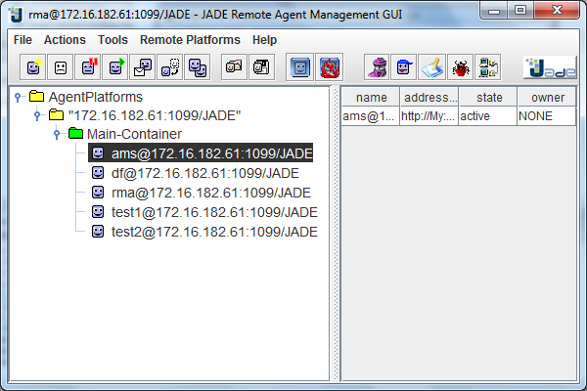
Рис. 5. Remote Agent Management GUI

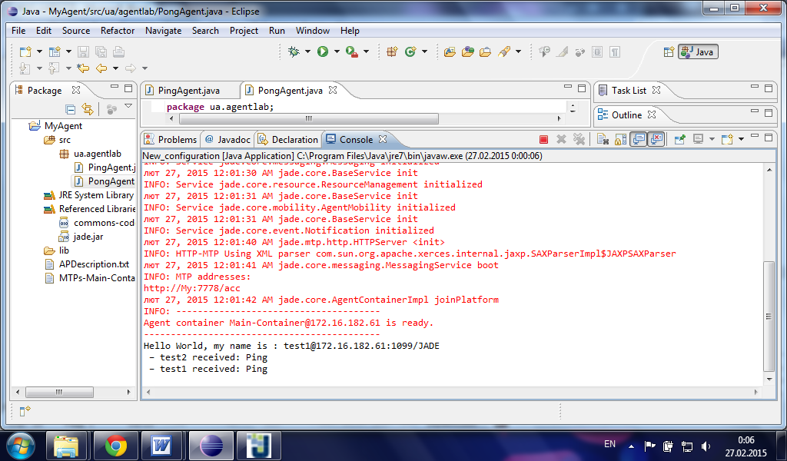
Рис. 6. Результат роботи агентів

Висновок: на цій лабораторній роботі, я встановила та налаштувала програмне забезпечення для виконання циклу лабораторних робіт.

